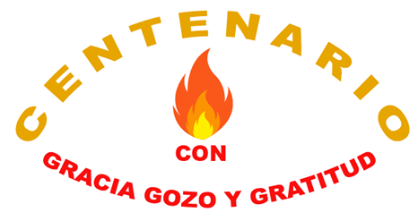
Colegio Sagrada Familia de Nazareth
Plan Pedagógico
Tutorial para padres y apoderados
30 de octubre 2020
Curso | 8° Básico
Asignatura | Religión
Objetivo | OA 4:  Explicar el desarrollo personal y social, desde los principios y valores cristianos que emanan de los dones del Espíritu Santo, para el logro de una mejor sociedad.  - Plantear la pregunta ¿Qué está bien y que está mal?
Material para utilizar en actividades | Actividad 1:  - Computador o celular con acceso a Internet  Actividad 2:  - Computador o celular con acceso a Internet
Tutorial de actividades | Actividad 1:  - Observan detenidamente el video “¿Qué es bueno y qué es malo?”  Actividad 2:  Queridos jóvenes, los invito a iniciar una nueva unidad y procurar responder una pregunta que siempre nos hemos planteado los seres humanos la forma en la que respondemos esta pregunta influye significativamente en la posibilidad de vivir cada día con alegría y lograr la felicidad.  Iniciamos viendo un video que plantea la problemática para luego desarrollar la rutina de pensamiento "Veo, Pienso y me pregunto.  - Responden la rutina de pensamiento “Veo, pienso y Me pregunto”  - Una vez que la respondas la envías a classroom.  ATENCIÓN:  -Recuerda que si tienes dudas sobre las actividades, puedes contactarme a mi correo.  moises.nazarl@colegiosfnvalpo.cl  Moisés Nazar L. Prof. de Religión.
Recursos digital
- Video: https://www.youtube.com/watch?v=CSvvacY4Iug&t=147s

